Presseinformation

Masthalterung für Vision-Anwendungen

autoVimation ergänzt seine Montagelösungen für Vision-Anwendungen um eine Masthalterung zur Adaption von Wandhalterungen und Mounting Kits. Das Schwalbenschwanzprofil mit zwei Edelstahlbandschellen passt auf Streben bis 115 mm Durchmesser und zu fast allen Befestigungen im Sortiment des Herstellers. Damit lassen sich Kameraschutzgehäuse mit Schwalbenschwanzprofil nun auch bequem und zuverlässig an Masten, Rohren und Traversen mit beliebig geformtem Querschnitt befestigen. Der auf robuste Montagelösungen für Kameras in rauen Industrieumgebungen und im Außenbereich spezialisierte Hersteller bietet diverse Gehäusebaureihen und Montagesätze. Je nach benötigtem Freiheitsgrad stehen feststehende oder in bis zu zwei Achsen endlos drehbare Halter zur Auswahl. Adapterplatten, Klemmen und Winkel lassen sich flexibel kombinieren, um Kameras und Laser mit der richtigen Perspektive zu positionieren.
Mehr über Montagesätze von autoVimation: https://www.autovimation.com/de/montage-zubehoer

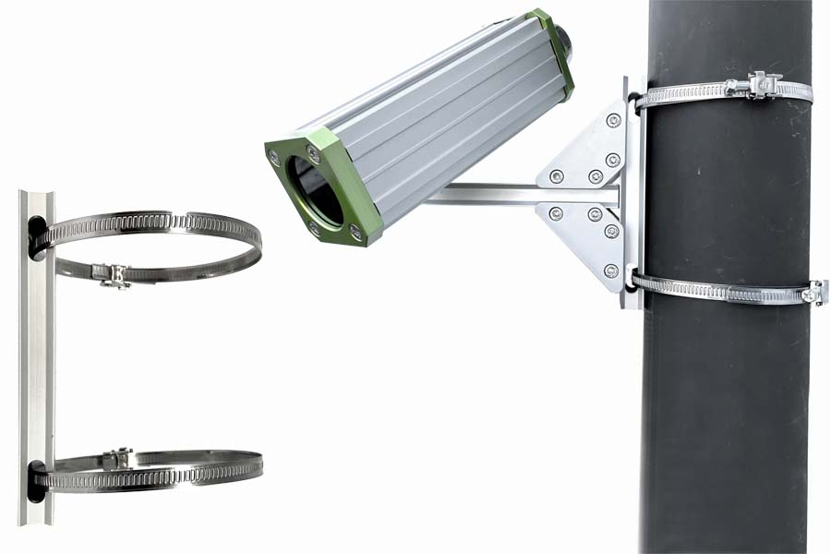
Bild: Die Masthalterung erlaubt eine robuste Montage von Kamerabefestigungen

Bilder: | autovimation_pole_mount | Zeichen: | 899
Dateiname: | 202310007_pm_masthalterung_de | Datum: | 17.10.2023
Über autoVimation
Das 2008 gegründete, in Karlsruhe ansässige Unternehmen autoVimation entstand aus der Idee, die Montage und Justage von Bildverarbeitungskomponenten zu erleichtern: Der Firmengründer Peter Neuhaus entwickelte ein Baukastensystem, das Kunden die aufwändige Eigenfertigung von Halterungen erspart und es ermöglicht, alle benötigten Bauteile problemlos miteinander zu verbinden. Darüber hinaus umfasst das Produktprogramm auch kompakte, leicht zu integrierende Gehäuse, die den Kameras und Optiken in Bildverarbeitungssystemen optimalen Schutz vor rauen Umweltbedingungen in industriellen Anwendungen bieten und eine zuverlässige Hitzeableitung gewährleisten. Zum Dienstleistungsspektrum zählen u.a. die Bereitstellung kompletter, einbaufähiger mechanischer Lösungen für Kamera und Beleuchtung sowie die Integration von Spezialoptiken, Filtern, Lichtschranken, Drehgebern oder anderen Sensoren.
Zum Kundenkreis von autoVimation gehören namhafte Unternehmen in zahlreichen Branchen, etwa der pharmazeutischen und Lebensmittelindustrie, der Messtechnik, Qualitätskontrolle und Sicherheitstechnik.
Kontakt:  autoVimation GmbH  Peter Neuhaus  Römerweg 1  76287 Rheinstetten  Tel.: 0721 / 627 6756  E-Mail: sales@autovimation.com  Internet: www.autovimation.com |  | gii die Presse-Agentur GmbH  Immanuelkirchstraße 12  10405 Berlin  Tel.: 030 / 538 965-0  E-Mail: info@gii.de  Internet: www.gii.de

